Соблюдение требований пожарной безопасности связанной с очисткой придомовой и прилегающей территориями

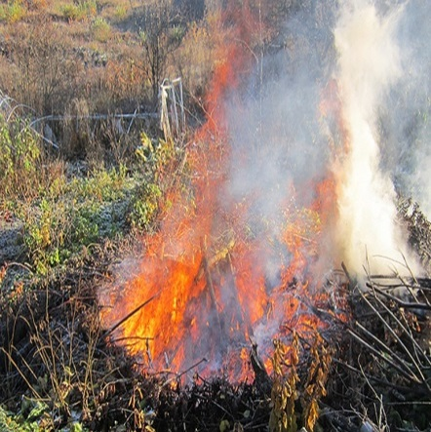 | Комитет гражданской защиты населения администрации Волгограда и отдел надзорной деятельности и профилактической работы по городу Волгограду УНДиПР ГУ МЧС России по Волгоградской области бьют тревогу. С наступлением летней жаркой погоды, отмечается резкое увеличение количества загораний мусора и сухой растительности на территории Волгограда. Основными причинами загораний является пресловутый человеческий фактор. Горожане на своих приусадебных участках после наведения чистоты и порядка от различного мусора и сухой растительности, вместо того чтобы вывезти его, сжигают мусор разводя костры. При этом, садоводы
любители не задумываются о том, что во время сжигания мусора, травы и веток они могут причинить вред не только своему имуществу, но и рискуют получить серьезные травмы и потерять самое дорогое – жизнь.
Пожар во дворе многоквартирного, частного или дачного домов – явление, к счастью не частое, но при этом довольно опасное. Огонь, оставленный без присмотра с помощью ветра нередко перекидывается на близ расположенные строения или автомобили, уничтожает их если не полностью, то частично. Если загорание во дворе не удается вовремя ликвидировать, возникает угроза отравления дымом не только жителей одного дома, но и рядом расположенных соседних домов, также возможна гибель людей, если огонь перекидывается на жилые здания.
Ответственность за противопожарное содержание придомовой территории возлагается не только на управляющие компании, которые взяли на себя ответственность по управлению жилыми домами и очистке придомовой и прилегающей территории, но и непосредственно на самих жильцов. Ведь только ответственное отношение к элементарным правилам пожарной безопасности может сохранить, жизнь людей и их имущество от пожара!
Так, в период с 24 по 30 июля текущего года пожарные подразделения 114 раз выезжали на тушение мусора и сухой растительности на открытой территории: в Красноармейском районе – 30 загораний, Советском – 23, Кировском – 19, Тракторозаводском – 18, Ворошиловском районе – 8, Дзержинском, Краснооктябрьском – 7 и Центральном – 2.
Чтобы не произошло беды, необходимо помнить требования пожарной безопасности:
- не допускайте сжигания отходов и тары, мусора, сухой растительности, разведения костров во дворах, на территории жилых кварталов;
- не допускается хранение автотранспорта и иных средств передвижения на дворовых и внутриквартальных территориях вне отведенных для них местах;
- на территории многоквартирных жилых домов запрещается: - проводить мойку (в не отведенном месте), ремонт автомашин и иных транспортных средств, слив бензина и масел; - устраивать свалки горючих отходов.
- проезды и проходы к зданиям, подступы к стационарным пожарным лестницам должны быть всегда свободными, содержаться в исправном состоянии.
Нарушения требований пожарной безопасности влекут за собой ответственность, предусмотренную законодательством Российской Федерации.

УВАЖАЕМЫЕ ЖИТЕЛИ ГОРОДА!
ВО ИЗБЕЖАНИЕ ВОЗНИКНОВЕНИЯ ПОЖАРА СОБЛЮДАЙТЕ ПРАВИЛА ПОЖАРНОЙ БЕЗОПАСНОСТИ!
ПРИ ПОЖАРЕ ЗВОНИТЕ «01», СОТОВЫЙ «112»

